INDICAÇÃO Nº 04750/2013

Sugere ao Poder Executivo Municipal que proceda a retirada de veículos sucateados em uma área entre a Avenida da Amizade e a Rua Portugal, no bairro Jardim Europa.

**INDICA** ao Senhor Prefeito Municipal, na forma regimental, determinar ao setor competente que tome providências quanto à retirada de veículos sucateados em uma área entre a Avenida da Amizade e a Rua Portugal, no bairro Jardim Europa.

**Justificativa:**

Conforme visita realizada, este vereador pôde constatar que na área mencionada encontram-se vários carros sucateados, tornando-se motivo de preocupação para os moradores, que pedem que providências sejam tomadas.

Plenário “Dr. Tancredo Neves”, em 22 de agosto de 2013.

**ADEMIR DA SILVA**

-Vereador-

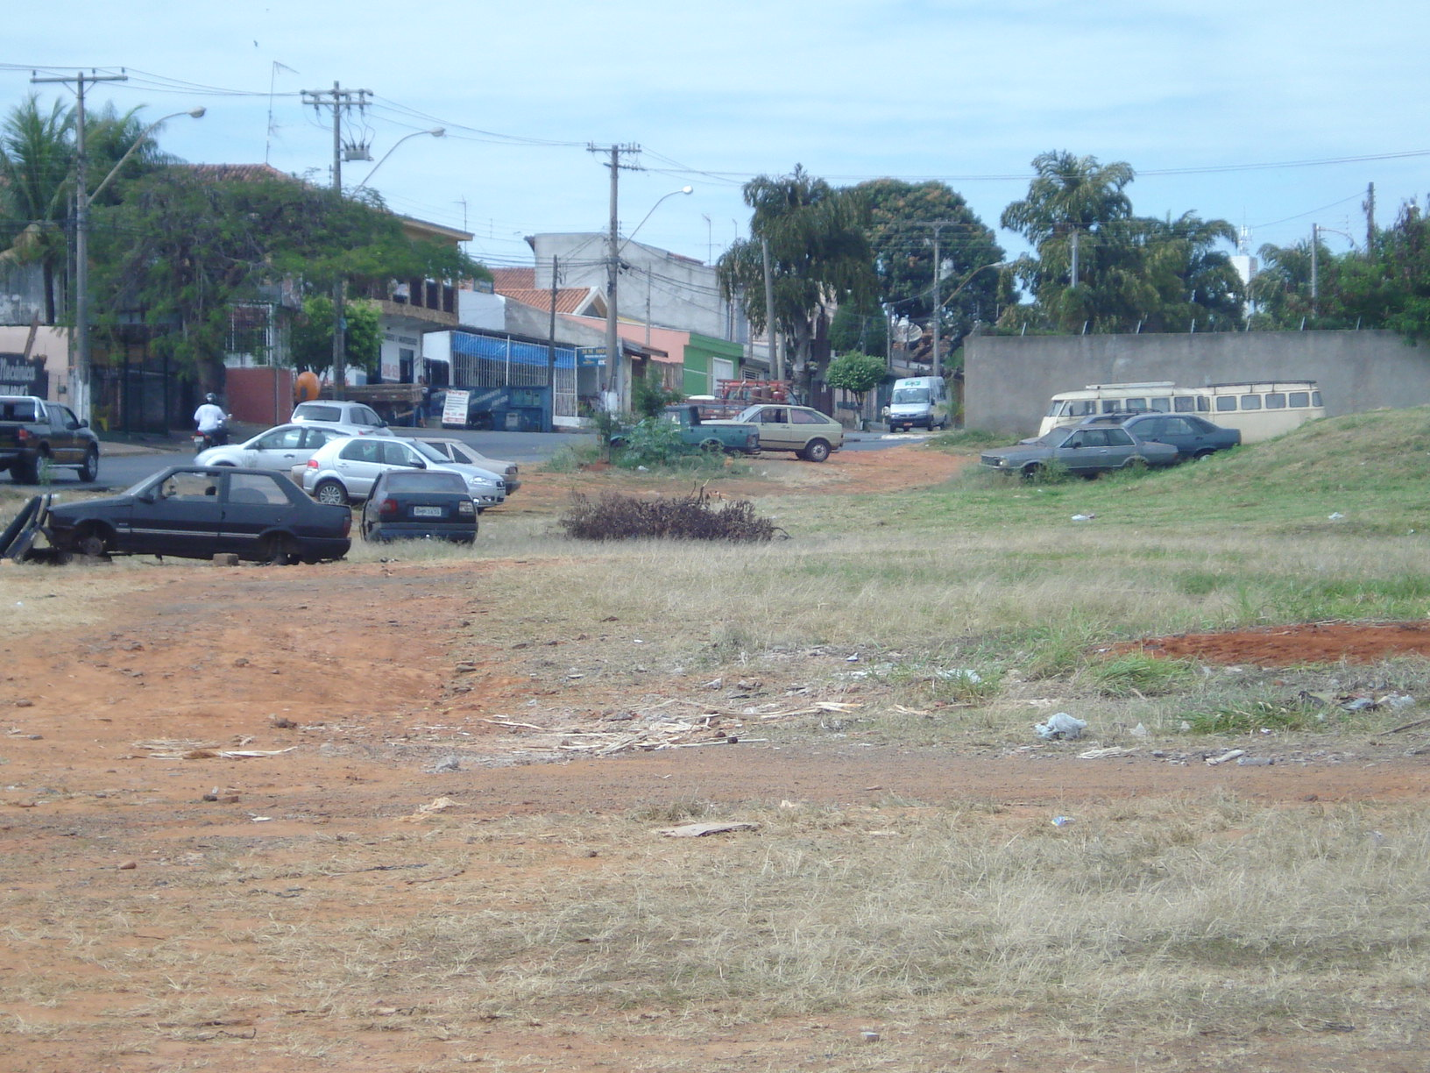

Veículos sucateados em uma área entre a Avenida da Amizade e a Rua Portugal, no bairro Jardim Europa.

**ADEMIR DA SILVA**

-Vereador-